传递“生命火种”的爱心市民
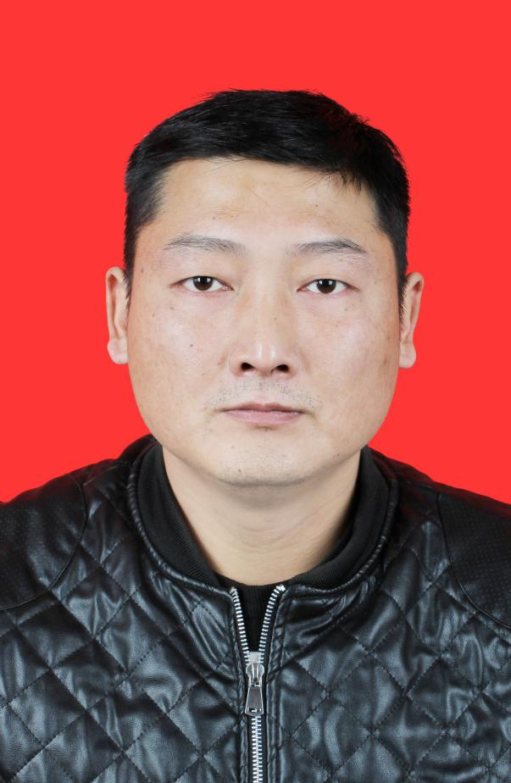

李修根，安徽圣诺贝化学科技有限公司工人。从2006年开始，他就经常参加无偿献血活动，至今献血总量达到4600毫升。2010年李修根成了一名造血干细胞捐献志愿者。2018年3月1日上午，李修根正式捐献造血干细胞，成为马鞍山市第24位、全省第121位造干捐献者。从他体内采集的造血干细胞很快被送往河南救助一名白血病患者。 李修根说，希望造血干细胞移植能让河南的患者重新获得健康；希望自己的行为能让更多的人加入到捐血志愿者的行列中。

